人工智能基础 Week4
2020级人工智能系本科生 孟媛 22920202200773
- 什么是监督学习？什么是非监督学习？什么是分类和回归？
·监督学习：对于数据集中的每个样本，通过算法去预测并得出“正确答案”。
·无监督学习：与监督学习相对，没有将数据集的正确答案给算法。给算法大量的数据，要求算法找出数据的类型结构（如下图所示）。
·分类问题：预测离散值输出。
·回归问题：预测一个连续值输出。
- 什么是强化学习？描述Alpha Zero的算法思想。
·强化学习（Reinforcement Learning, RL）：又称再励学习、评价学习或增强学习，是机器学习的范式和方法论之一，用于描述和解决智能体（agent）在与环境的交互过程中通过学习策略以达成回报最大化或实现特定目标的问题。
·Alpha Zero的算法思想：
1、蒙特卡洛树搜索
（1）蒙特卡洛方法
蒙特卡罗法也称统法模拟法、统计试验法。是把概率现象作为研究对象的数值模拟方法。
（2）博弈树和剪枝
大多数的博弈，可以当做一棵树。在树上找路径。围棋有3^（19x19）的可能，有些路径是死路，需要修剪掉。神经网络有记忆能力，由神经网络做剪枝，将需要的部分记忆下来。
（3）蒙特卡洛树
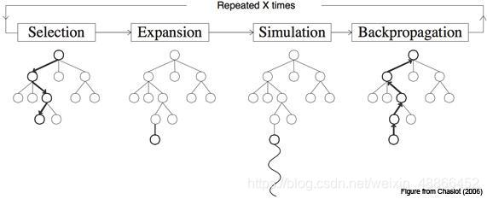
上图展示的是蒙特卡洛树的建立过程，选择路径、扩张、模拟、反向传播。

